MEDIENINFORMATION

Nachbarschaftsprojekt: Spitzenküche zum Drittelpreis
Wiener Rotes Kreuz und Die Menü-Manufaktur unterstützen Mobilpass-Besitzer:innen

Wien, Mai 2025: Anlässlich des internationalen Nachbarschaftstags am 23. Mai setzen das Wiener Rote Kreuz und Die Menü-Manufaktur ein starkes Zeichen der Solidarität: Unter dem Motto „Spitzenküche zum Drittelpreis!“ unterstützen sie Mobilpass-Besitzer:innen beim täglichen Mittagessen. Wer teilnimmt, zahlt nur 30 Prozent des Menüpreises – den Rest übernehmen die Initiatoren. Insgesamt werden 10.000 liebevoll gekochte, schockgefrostete Hauptmahlzeiten und Suppen deutlich unter dem Selbstkostenpreis, um nur 2,20 Euro pro Hauptspeise und 1 Euro pro Suppe abgegeben.
Die Menüauswahl umfasst 37 Hauptspeisen und 8 Suppen, von Wiener und österreichischen Klassikern bis hin zu Mehlspeisen, vegetarischen Gerichten sowie internationalen Gerichten. Pro Person können sieben Hauptspeisen und sieben Suppen pro Woche am Standort des Roten Kreuzes in Wien-Floridsdorf abgeholt werden – solange der Vorrat reicht. „Viele Menschen spüren aktuell die Teuerungen im täglichen Leben deutlich und sparen, vor allem bei Essen. Deshalb haben wir diese Aktion gestartet“, sagt Mag. Nikolaus Herzog, Geschäftsführer beim Speisenzusteller des Wiener Roten Kreuzes, und ergänzt: „Denn Nachbarschaftshilfe beginnt für uns bei den täglichen Bedürfnissen.“
Spitzenqualität aus der Nachbarschaft
Gekocht werden die Gerichte in der Produktionsküche der Menü-Manufaktur in Wien-Floridsdorf, nur wenige 100 Meter von der Rotkreuz-Bezirksstelle 1210 Wien entfernt. Das Unternehmen ist auf Gemeinschafts- und Betriebsverpflegung spezialisiert und bereitet täglich bis zu 15.000 Gerichte zu – ohne Konservierungsmittel, mit regionalen und saisonalen Zutaten. Die Menü-Manufaktur und das Wiener Rote Kreuz verbindet dabei nicht nur die Nachbarschaft, sondern eine jahrzehntelange Zusammenarbeit mit dem Speisenzusteller des Wiener Roten Kreuzes. Aus dessen umfangreicher Speisekarte kommen auch die Mahlzeiten für das Nachbarschaftsprojekt. „Wir kochen in Restaurant-Qualität nach sorgfältig entwickelten Rezepten mit Köchen, die ihr Handwerk lieben. Mit dieser Nachbarschaftsaktion übernehmen wir gemeinsam mit dem Wiener Roten Kreuz einen Großteil der Kosten, sodass auch Menschen mit einem knappen Budget wie im Restaurant essen“, betont Christina Kejik-Hopp, Geschäftsführerin der Die Menü-Manufaktur.
Anmeldung ab sofort
Die Anmeldung und Speisenbestellung ist unbürokratisch und telefonisch unter +43 1 79579 möglich. Den gesamten Speiseplan finden Interessierte unter www.wrk-handel-gmbh.at/mobilpass. Die „Nachbarschaftshotline“ ist Montag bis Donnerstag von 7.00 – 16.00 Uhr, am Freitag von 7.00 bis 14.00 Uhr besetzt. Bestellung bis 12.00 Uhr sind jeweils am Folgetag abholbar beim Rotkreuz-Stützpunkt, Karl-Schäfer-Straße 8, 1210 Wien. Rechtzeitige Anmeldung wird empfohlen, denn die Aktion läuft, solange der Vorrat reicht.
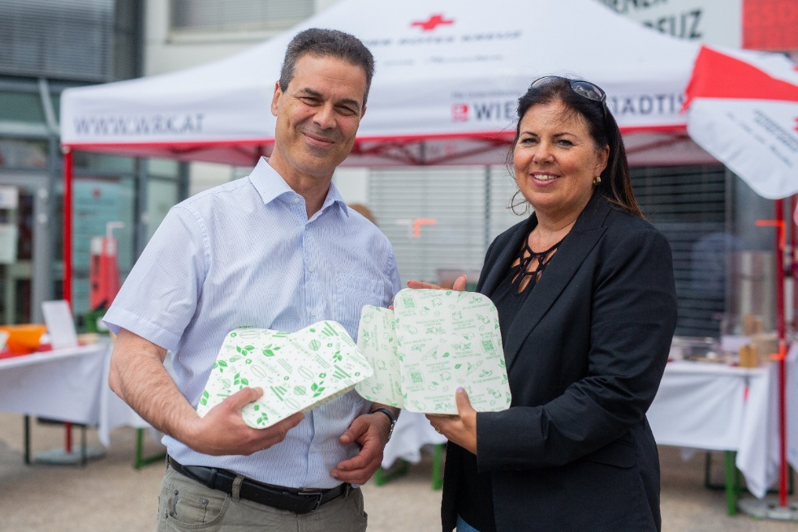
Foto: ©Die Menü-Manufaktur
Mag. Nikolaus Herzog, Geschäftsführer Der Speisenzusteller des Wiener Roten Kreuzes
Christina Kejik-Hopp, Geschäftsführerin Die Menü-Manufaktur GmbH

Rückfragehinweis
Die Menü-Manufaktur GmbH, Marketing & Kommunikation:
Barbara Fellner, barbara.fellner@hofmanns.at
Wiener Rotes Kreuz - Der Speisenzusteller, Leitung Marketing und Vertrieb:
Christopher Slapal, BSc c.slapal@wrk.at
Meinungsbild – PR & Coaching
Katharina Scheyerer-Janda, office@meinungsbild.at, +43 699 11882316
Über den Speisenzusteller vom Wiener Roten Kreuz
Seit über 30 Jahren versorgt der Speisenzusteller des Wiener Roten Kreuzes Menschen in Wien mit frisch zubereiteten, schockgefrosteten Mahlzeiten. Was einst als Unterstützung für ältere oder gesundheitlich eingeschränkte Personen begann, steht heute allen offen – unabhängig von Alter oder Gesundheitszustand.

Das Angebot umfasst über 120 Hauptspeisen, darunter vegetarische, diabetikerfreundliche und allergikergeeignete Gerichte. Zusätzlich können Getränke, Mehlspeisen, Salate, Jausenprodukte und Haushaltsartikel bestellt werden. Die Bestellung erfolgt flexibel – telefonisch, per E-Mail, über den Webshop oder die App „Vengolino“. Es besteht keine vertragliche Bindung, und die Lieferung erfolgt je nach Bezirk einmal pro Woche.

Ein besonderes Augenmerk liegt auf Nachhaltigkeit: Seit 2023 werden die Speisen in kompostierbaren BIOPAP®-Schalen ausgeliefert, wodurch jährlich rund vier Tonnen Kunststoff eingespart werden.
Ein weiterer Pluspunkt ist der persönliche Kontakt: Wird eine Tür bei der Lieferung nicht geöffnet, wird nachgefragt – ein zusätzlicher Sicherheitsaspekt für Kund:innen und Angehörige.
Mit diesem Service leistet das Wiener Rote Kreuz einen wichtigen Beitrag zur sozialen Versorgung in der Stadt und unterstützt gleichzeitig nachhaltige Lebensweisen.

Kontakt und Bestellung:
Telefon: 01 / 79 5 79
E-Mail: info@speisenzusteller.at
Webshop: www.speisenzusteller.at
Über Die Menü-Manufaktur GmbH
Die Menü-Manufaktur startete 1995 als Vertriebs GmbH des deutschen Gemeinschaftsverpflegers Hofmann Menü-Manufaktur GmbH mit einem kleinen Verkaufsteam in Ansfelden. Seit 2008 kocht Die Menü-Manufaktur GmbH in der eigenen Produktionsküche in Wien Floridsdorf. Bis zu 15.000 Menüs pro Tag werden dort nach österreichischen Rezepten und in Handarbeit hergestellt, portioniert und verpackt. Die schockgefrosteten, gekühlten und heißen Menüs werden unter der Marke Goldmenü an über 300 Kindergärten, Horte und Schulen, mehrere Heime und Mahlzeitendienste, sowie unter HOFMANNs an mehr als 300 Betriebe in ganz Österreich geliefert. Die Menü-Manufaktur GmbH legt dabei Wert auf altersgerechtes, abwechslungsreiches und ausgewogenes Essen, regionale und saisonale Zutaten und verzichtet bewusst auf Konservierungsstoffe und künstliche Zusätze.
www.goldmenue.at
www.hofmanns.at

